工作紙四：抗生素與細菌生長
姓名：________________ 班別：________ 學號：________

課題需知
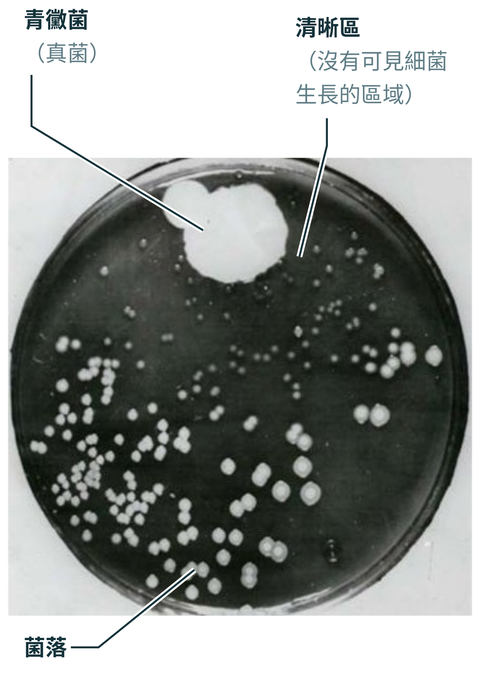  （大量細菌在瓊脂表面繁殖後形成的可見群體，並非一個細菌。） | • 抗生素可抑制生長或殺死某些細菌，主要用於細菌感染，不能治療病毒感染。  • 細菌個體對抗生素存在抗性差異；抗生素使不具抗生素抗性的細菌較難存活，具抗生素抗性的則較容易存活、繁殖並遺傳抗藥性特徵。當後者比例增加，原有抗生素的效果可能下降。  • 過度或不當使用抗生素會增加選擇壓力，促進抗藥細菌生存與繁殖，使感染可能更難治療。
A. 實驗原理：抗生素樣本的擴散與清晰區的形成
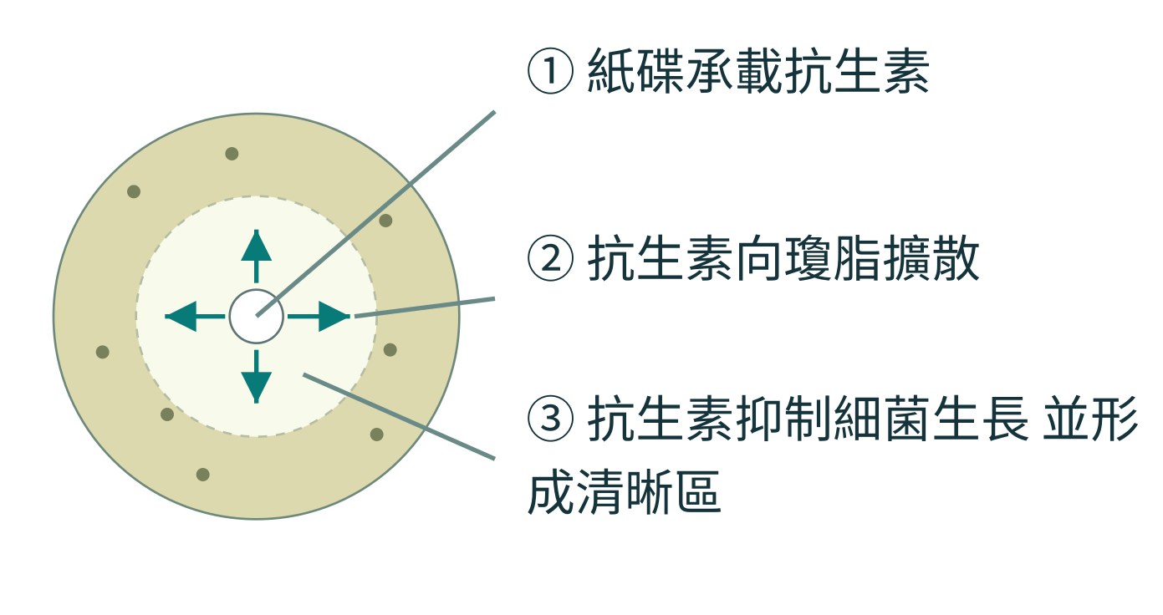 | • 抗生素由紙碟向外擴散，濃度隨距離下降；足以抑制細菌生長的範圍形成清晰區。  （沒有可見生長不代表所有細菌已死亡。）

部分1｜研究情境與公平比較
一名患者的傷口感染在接受初步抗生素治療後，仍未明顯改善。醫院化驗確認，引起感染的是耐甲氧西林金黃葡萄球菌，簡稱 MRSA。你將化身「疾病對抗組」的抗生素研究員，在虛擬實驗室比較三種樣本 X、Y、Z 對這些細菌生長的影響。
在指定的模擬條件下，X、Y、Z 對這些 MRSA 的可見生長有甚麼影響？

1.1 辨認實驗變量
獨立變量（主動改變的因素） | 因變量（觀察/量度的結果） | 控制變量（保持相同的因素）
□ 紙碟大小  ☑ 紙碟所含樣本  □ 瓊脂板的成份  □ 是否有可見清晰區及其總直徑  □ 使用的細菌種類  □ 初始細菌分布  □ 各樣本預設製備條件 | □ 紙碟大小  □ 紙碟所含樣本  □ 瓊脂板的成份  ☑ 是否有可見清晰區及其總直徑  □ 使用的細菌種類  □ 初始細菌分布  □ 各樣本預設製備條件 | ☑ 紙碟大小  □ 紙碟所含樣本  ☑ 瓊脂板的成份  □ 是否有可見清晰區及其總直徑  ☑ 使用的細菌種類  ☑ 初始細菌分布  ☑ 各樣本預設製備條件

1.2 此探究的假設是什麼？
假設是指未經證實而被視為正確的條件，用於確保實驗結果的有效性。
請選出所有適用的假設，可選多於一項。
☑ 各瓊脂板的初始細菌分布平均。
☑ 器材不會帶入額外污染。
☑ 各瓊脂板採用相同模擬觀察條件。
□ 若紙碟附近沒有菌落形成，這代表該位置的所有細菌已死亡。

1.3 若想知道抗生素是否影響細菌生長，你會如何設計對照組？
（提示：對照組主要功能是作為比較的基準，用來確認實驗中的改變是由獨立變量所引起，而非其他外在因素的干擾，因此對照組不包含獨立變量的處理條件）
參考答案：用相同載體但不含抗生素的紙碟，排除載體／紙碟影響；其餘條件保持相同。只有所有載體都是水時才稱水對照。

1.4 測試樣本共有4種：抗生素X、Y、Z 及對照組。你認為每種樣本共需測試多少次？為什麼？
參考答案：可選合理次數；以獨立平板檢查一致性及變異，兼顧可行性，不以次數本身評分。

部分2｜實驗結果、量度、計算與分析

2.1 量度並記錄清晰區的總直徑（mm）
三塊獨立瓊脂板｜共同模擬條件：30°C、24小時｜紙碟直徑6 mm
請用直尺通過圓心量度總直徑（包括紙碟）；無紙碟外清晰區時記錄為0 mm。量度容差：±1 mm。
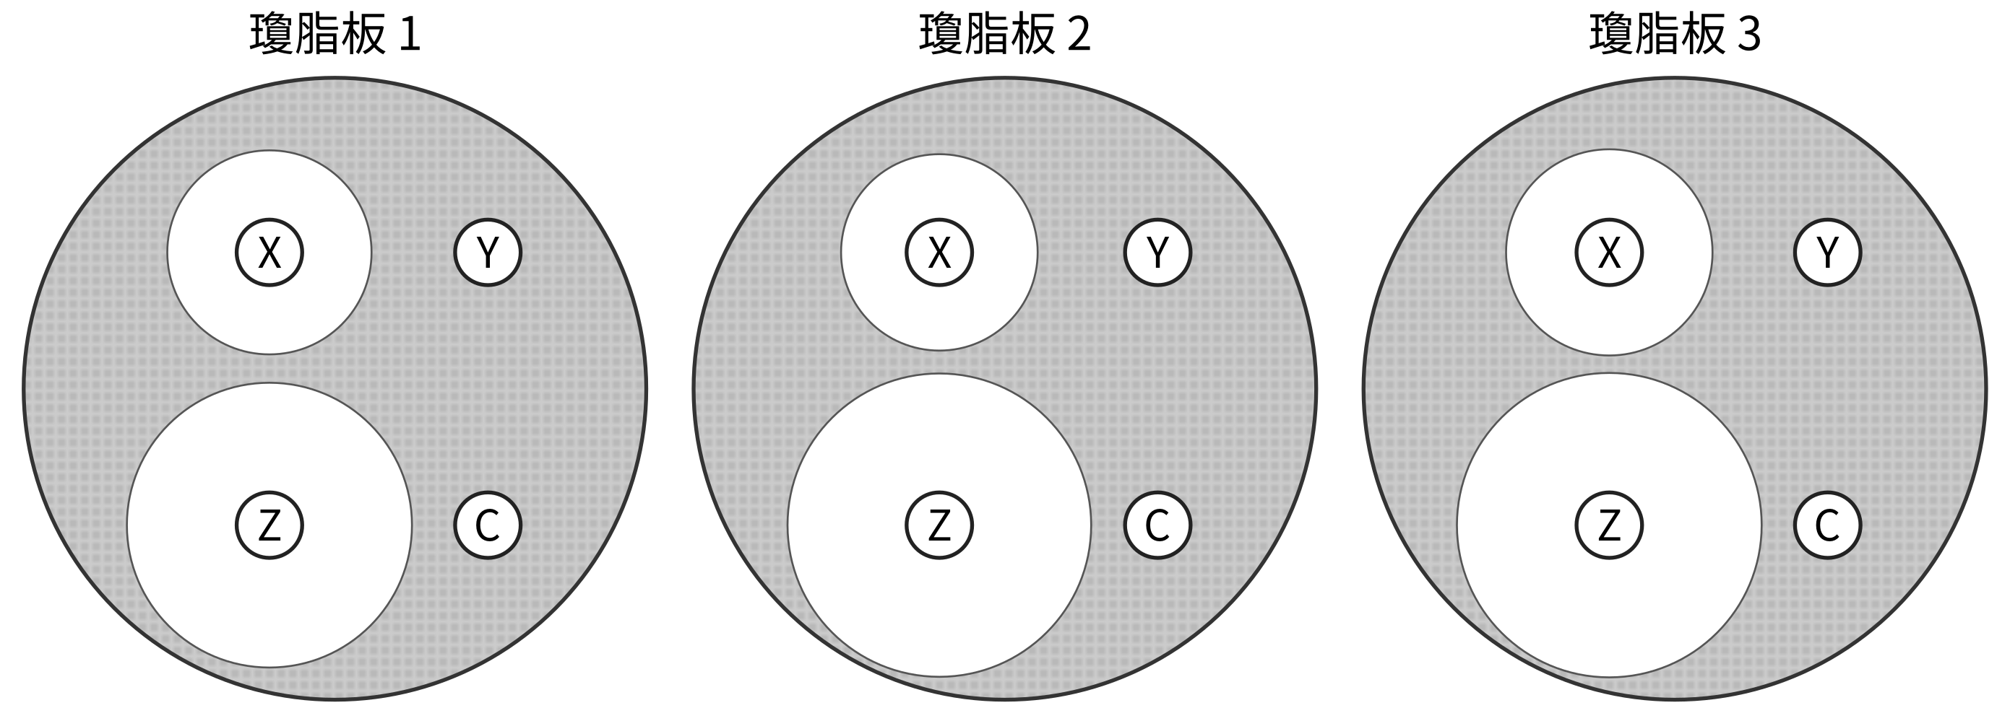
 |  | 樣本X | 樣本Y | 樣本Z | 樣本C
瓊脂板1 | 清晰區存在 | ✓ / ✗ | ✓ / ✗ | ✓ / ✗ | ✓ / ✗
瓊脂板1 | 總直徑 (mm) | 18.7 | 0 | 26.1 | 0
瓊脂板2 | 清晰區存在 | ✓ / ✗ | ✓ / ✗ | ✓ / ✗ | ✓ / ✗
瓊脂板2 | 總直徑 (mm) | 18 | 0 | 27.8 | 0
瓊脂板3 | 清晰區存在 | ✓ / ✗ | ✓ / ✗ | ✓ / ✗ | ✓ / ✗
瓊脂板3 | 總直徑 (mm) | 18.9 | 0 | 27.9 | 0

2.2 總直徑的平均值計算
X 的平均值(mm) | Y 的平均值(mm) | Z 的平均值(mm) | C（對照）的平均值(mm)
18.5 | 0.0 | 27.3 | 0.0
2.3 清晰區的出現代表甚麼？  □ A. 區內所有細菌都已死亡。  ☑ B. 在本次條件下，區內沒有可見細菌生長，表示細菌生長受到抑制。  □ C. 區內細菌對所有抗生素都有抗藥性。  □ D. 樣本已消滅瓊脂板上的病毒。 | 2.4 清晰區的直徑大小代表甚麼？  □ A. 瓊脂板上剩餘細菌的確實數目。  □ B. 該抗生素治療患者的效能；直徑最大就是最佳治療。  ☑ C. 本次條件下，沒有可見細菌生長的區域範圍；直徑亦受樣本擴散等因素影響。  □ D. 患者應使用的抗生素劑量。

2.5 試根據實驗結果作出結論：
在本次模擬條件下，（☑ X □ Y ☑ Z □ C □ 沒有樣本）能有效抑制 MRSA 的生長。
以本次清晰區的平均總直徑比較，它們的抑制效能為：只排列有可見清晰區的樣本。以「／」刪去不適用位置。
Z > X > ／ > ／

2.6 為何需要重複進行實驗？
□ A. 為了確保每一次實驗都能得到百分之百完全相同、毫無落差的絕對數值。
□ B. 為了延長實驗時間，以便讓科學家在撰寫報告時有更多的文字可以描述。
☑ C. 為了降低偶然誤差，驗證實驗結果的「可重複性」與數據的可靠性。
□ D. 為了透過反覆操作，促使實驗中的生物樣本在短時間內加速突變出全新性狀。

2.7 若重複實驗的數據差異過大，你應怎樣做？為甚麼？
□ A. 刪去不符合原始假說的數據，令結果一致。
□ B. 只保留最大的讀數，因為它最能反映抑制效能。
□ C. 直接計算平均值，因為平均值能消除所有操作問題。
☑ D. 先檢查塗布、紙碟位置及各瓊脂板的條件，再按需要重複實驗，以找出差異來源並改善比較。

2.8 比較 C（對照）與 X、Y、Z 紙碟周圍的清晰區，C（對照）的主要作用是甚麼？
□ A. 確保所有紙碟周圍的清晰區直徑相同。
□ B. 指出最適合患者使用的抗生素。
☑ C. 提供不含抗生素的比較基礎，協助判斷清晰區的形成是否與抗生素樣本有關。
□ D. 增加 X、Y、Z 紙碟所含的樣本量，以增加實驗結果的準確性。

部分3｜整合解釋
從你的實驗結果中，選出一個能抑制細菌生長的抗生素樣本，引用讀數支持你的判斷。假如這群細菌原本已有少量具該抗生素抗性的細菌，持續使用該抗生素後，它的效果可能如何改變？請運用「課題需知」，解釋細菌的存活、繁殖及抗性特徵的遺傳如何造成這個變化。
參考答案：例如 X 的讀數為 18.7, 18, 18.9 mm，顯示能抑制生長；Z 配合其讀數也可。群體原有少量抗性細菌，抗生素令敏感者較難存活；抗性者較易存活、繁殖並把抗性特徵傳給後代。其比例可能上升，令持續使用的效果可能下降；不表示每次必然完全失效。

